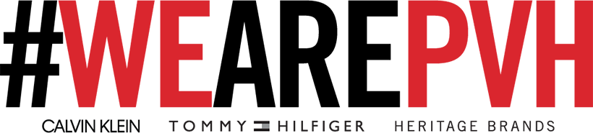

PVH ((Phillips-Van Heusen) grupa je jedna od svjetskih najvećih tekstilnih grupa sa više od 30 000 zaposlenih. Portfolio brenda uključuje svjetske lidere na području lifestyle brendova Tommy Hilfiger i Calvin Klein. Iz Düsseldorfa,upravljamo sa 25 država te svim potrebnim odjelima. Za našu Tommy Hilfiger trgovinu
u Designer Outlet centru u Rugvici tražimo:
PRODAVAČ (M/Ž)
OPIS RADNOG MJESTA:
Vi jednako impresionirate Vaše kupce i Vaše kolege svojim pozitivnim i dobro njegovanim izgledom. Poistovjećujete sebe sa brendom, komunikativni ste, timski orijentirani te pouzdani. U idealnom slučaju,imate iskustva u prodaji u kojoj pokazujete Vašu strast i orijentirani ste pružanju potpore kupcu.
TRAŽENE VJEŠTINE:
Radno iskustvo u prodaji tekstila
Pozitivan stav i njegovan izgled
Orijentiranost prema kupcu
Timski duh
Samouvjerenost i odlučnost
Dinamičnost i entuzijazam
Modna osvještenost
JOIN THE HILFIGERS!
Osobni podaci koje proslijedite za ovu primjenu isto kao I dio procesa regrutiranja bit će zadržani i procesurirani u svrh u procesa selektiranja za Hilfiger stores d.o.o. kao I svaka slijedeća promjena ili izmjena zaposlenja, ukoliko nije drugačije naznačeno.Osobni podaci bit će u početku kontrolirani od strane ili u ime Hilfiger stores d.o.o. I biti će zadržani toliko dugo koliko je dopušteno od strane zakonodavstva te će nakon toga isti biti i uništen

Prijave možete uputiti na:
https://careers.pvh.com/tommyhilfiger/global/en/job/R28465/Prodajni-savjetnik-puno-radno-vrijeme-Tommy-Hilfiger-Zagreb-Designer-Outlet-m-f-d ili
mailom; THOutlet.Zagreb.DO@tommy.com

